ОТЧЁТ
по лабораторной работе №12
«Работа с реляционными базами данных через SQLAlchemy»
Вариант 20. Система управления задачами
1. Цель работы
Научиться описывать таблицы классами SQLAlchemy, связывать пользователя, проект и задачу, выполнять создание, чтение, изменение, удаление, поиск, фильтрацию, сортировку и транзакцию через сессию.
2. Постановка индивидуального задания
Вариант 20. Сущности User, Project и Task. Нужно создавать задачи и назначать их пользователям. Проект принадлежит владельцу, задача относится к проекту и может иметь исполнителя.
База — файл SQLite. Создание проекта вместе с первой задачей выполняется одной транзакцией: незавершённая пара не сохраняется.
3. Краткие теоретические сведения
ORM сопоставляет класс строке таблицы. Программист работает с объектами, а SQLAlchemy строит SQL. Сессия отслеживает изменения и фиксирует их методом commit. relationship описывает связь: у пользователя есть проекты, у проекта — задачи, у задачи — исполнитель.
Фильтр и сортировка задаются в запросе select, а не циклом по всем строкам после загрузки. Транзакция нужна, когда несколько объектов должны появиться вместе.
4. Описание программы
Модели User, Project и Task связаны внешними ключами. При первом запуске создаются два пользователя, два проекта и две задачи. Меню показывает пользователей с числом проектов, задачи внутри проекта, общий список, поиск по фрагменту названия, фильтр по статусу и сортировку.
Назначение исполнителя меняет и ссылку, и статус задачи на «назначена». Тесты проверяют связи после наполнения, фильтр, поиск, атомарное создание проекта и назначение.
5. Исходный код программы
Ниже приведён исходный код разработанных файлов.
Листинг — main.py
"""
Лабораторная работа №12. Вариант 20.
Система задач на SQLAlchemy.
"""

import sys

from service import TaskService, make_engine, seed
from sqlalchemy.orm import Session

if sys.platform == "win32":
sys.stdout.reconfigure(encoding="utf-8")
sys.stderr.reconfigure(encoding="utf-8")
if not sys.stdin.isatty():
sys.stdin.reconfigure(encoding="utf-8")

def read_line(prompt):
if sys.stdin.isatty():
return input(prompt).strip()
raw = sys.stdin.readline()
if raw == "":
raise EOFError
text = raw.rstrip("\r\n")
print(f"{prompt}{text}")
return text.strip()

def show_tasks(tasks):
if not tasks:
print("Задач нет.")
return
print(f"{'ID':<5}{'Задача':<24}{'Статус':<14}{'Проект':<22}{'Исполнитель'}")
for task in tasks:
assignee = task.assignee.name if task.assignee else "—"
print(f"{task.id:<5}{task.title:<24}{task.status:<14}{task.project.title:<22}{assignee}")

def print_menu():
print()
print("===== Задачи (SQLAlchemy) =====")
print("1. Пользователи")
print("2. Проекты и задачи владельца")
print("3. Все задачи")
print("4. Создать пользователя")
print("5. Создать проект с первой задачей")
print("6. Назначить исполнителя")
print("7. Поиск по названию")
print("8. Фильтр по статусу")
print("9. Сортировка по статусу")
print("0. Выход")
print()

def main():
engine = make_engine()
with Session(engine) as session:
seed(session)
service = TaskService(session)
print("База tasks.db готова, связи User — Project — Task загружены.")
while True:
print_menu()
choice = read_line("Выберите действие: ")
try:
if choice == "1":
for user in service.users():
print(f"#{user.id} {user.name} <{user.email}>, проектов: {len(user.projects)}")
elif choice == "2":
for project in service.projects():
print(f"\n{project.title} — владелец {project.owner.name}")
for task in project.tasks:
print(f" - {task.title} [{task.status}]")
elif choice == "3":
show_tasks(service.tasks())
elif choice == "4":
user = service.create_user(read_line("Имя: "), read_line("Email: "))
print(f"Создан пользователь #{user.id}")
elif choice == "5":
project = service.create_project_with_task(
read_line("Email владельца: "),
read_line("Название проекта: "),
read_line("Первая задача: "),
)
print(f"Проект #{project.id} и задача сохранены одной транзакцией.")
elif choice == "6":
task = service.assign(int(read_line("ID задачи: ")), read_line("Email исполнителя: "))
print(f"Задача «{task.title}» назначена, статус: {task.status}")
elif choice == "7":
show_tasks(service.find_tasks(read_line("Фрагмент названия: ")))
elif choice == "8":
show_tasks(service.tasks(status=read_line("Статус: ")))
elif choice == "9":
show_tasks(service.tasks(order="status"))
elif choice == "0":
print("Работа программы завершена.")
break
else:
print("Ошибка: выберите пункт от 0 до 9.")
except ValueError as exc:
print(f"Ошибка: {exc}")
except EOFError:
break

if __name__ == "__main__":
main()
Листинг — models.py
"""ORM-модели системы задач."""

from sqlalchemy import ForeignKey, String
from sqlalchemy.orm import DeclarativeBase, Mapped, mapped_column, relationship

class Base(DeclarativeBase):
pass

class User(Base):
__tablename__ = "users"

id: Mapped[int] = mapped_column(primary_key=True)
name: Mapped[str] = mapped_column(String(100))
email: Mapped[str] = mapped_column(String(120), unique=True)
projects: Mapped[list["Project"]] = relationship(back_populates="owner")
tasks: Mapped[list["Task"]] = relationship(back_populates="assignee")

class Project(Base):
__tablename__ = "projects"

id: Mapped[int] = mapped_column(primary_key=True)
title: Mapped[str] = mapped_column(String(150))
owner_id: Mapped[int] = mapped_column(ForeignKey("users.id"))
owner: Mapped[User] = relationship(back_populates="projects")
tasks: Mapped[list["Task"]] = relationship(back_populates="project", cascade="all, delete-orphan")

class Task(Base):
__tablename__ = "tasks"

id: Mapped[int] = mapped_column(primary_key=True)
title: Mapped[str] = mapped_column(String(150))
status: Mapped[str] = mapped_column(String(30), default="новая")
project_id: Mapped[int] = mapped_column(ForeignKey("projects.id"))
assignee_id: Mapped[int | None] = mapped_column(ForeignKey("users.id"), nullable=True)
project: Mapped[Project] = relationship(back_populates="tasks")
assignee: Mapped[User | None] = relationship(back_populates="tasks")
Листинг — service.py
"""Операции SQLAlchemy. Назначение задачи меняет задачу и проект в одной транзакции."""

import os

from sqlalchemy import create_engine, select
from sqlalchemy.orm import Session

from models import Base, Project, Task, User

BASE = os.path.dirname(os.path.abspath(__file__))
DB_PATH = os.path.join(BASE, "data", "tasks.db")

def make_engine(path=None):
target = path or DB_PATH
folder = os.path.dirname(target)
if folder:
os.makedirs(folder, exist_ok=True)
engine = create_engine(f"sqlite:///{target}", echo=False)
Base.metadata.create_all(engine)
return engine

def seed(session: Session):
if session.scalar(select(User).limit(1)):
return
ivan = User(name="Иванов", email="ivan@example.com")
anna = User(name="Петрова", email="anna@example.com")
session.add_all([ivan, anna])
session.flush()
site = Project(title="Сайт провайдера", owner=ivan)
billing = Project(title="Биллинг", owner=anna)
session.add_all([site, billing])
session.flush()
session.add(Task(title="Макет главной", status="новая", project=site, assignee=anna))
session.add(Task(title="Оплата тарифа", status="в работе", project=billing, assignee=ivan))
session.commit()

class TaskService:
def __init__(self, session: Session):
self.session = session

def users(self):
return list(self.session.scalars(select(User).order_by(User.name)))

def projects(self):
return list(self.session.scalars(select(Project).order_by(Project.title)))

def tasks(self, status=None, project_title=None, order="title"):
query = select(Task)
if status:
query = query.where(Task.status == status)
if project_title:
query = query.join(Project).where(Project.title == project_title)
if order == "status":
query = query.order_by(Task.status, Task.title)
else:
query = query.order_by(Task.title)
return list(self.session.scalars(query))

def create_user(self, name, email):
user = User(name=name, email=email)
self.session.add(user)
self.session.commit()
return user

def create_project_with_task(self, owner_email, project_title, task_title):
"""Атомарно: проект без первой задачи не сохраняется."""
owner = self.session.scalar(select(User).where(User.email == owner_email))
if owner is None:
raise ValueError("пользователь не найден")
try:
project = Project(title=project_title, owner=owner)
task = Task(title=task_title, status="новая", project=project, assignee=owner)
self.session.add(project)
self.session.add(task)
self.session.commit()
except Exception:
self.session.rollback()
raise
return project

def assign(self, task_id, email):
task = self.session.get(Task, task_id)
user = self.session.scalar(select(User).where(User.email == email))
if task is None or user is None:
raise ValueError("задача или пользователь не найдены")
task.assignee = user
task.status = "назначена"
self.session.commit()
return task

def find_tasks(self, text):
return list(
self.session.scalars(select(Task).where(Task.title.contains(text)).order_by(Task.title))
)
Листинг — tests\test_orm.py
import os
import sys

sys.path.insert(0, os.path.dirname(os.path.dirname(os.path.abspath(__file__))))

from service import TaskService, make_engine, seed
from sqlalchemy.orm import Session

def service(tmp_path):
engine = make_engine(str(tmp_path / "t.db"))
session = Session(engine)
seed(session)
return TaskService(session), session

def test_seed_relations(tmp_path):
svc, session = service(tmp_path)
projects = svc.projects()
assert projects[0].owner.name
assert projects[0].tasks
session.close()

def test_filter_and_sort(tmp_path):
svc, session = service(tmp_path)
found = svc.tasks(status="в работе")
assert len(found) == 1
ordered = svc.tasks(order="status")
assert ordered
session.close()

def test_search(tmp_path):
svc, session = service(tmp_path)
assert svc.find_tasks("Оплата")
session.close()

def test_transaction_creates_task(tmp_path):
svc, session = service(tmp_path)
project = svc.create_project_with_task("ivan@example.com", "API", "Контракт")
assert project.tasks[0].title == "Контракт"
session.close()

def test_assign(tmp_path):
svc, session = service(tmp_path)
task = svc.tasks()[0]
updated = svc.assign(task.id, "anna@example.com")
assert updated.status == "назначена"
assert updated.assignee.email == "anna@example.com"
session.close()
6. Примеры работы программы
Снимки показывают начальные связи и операции создания проекта, назначения, фильтра и поиска.
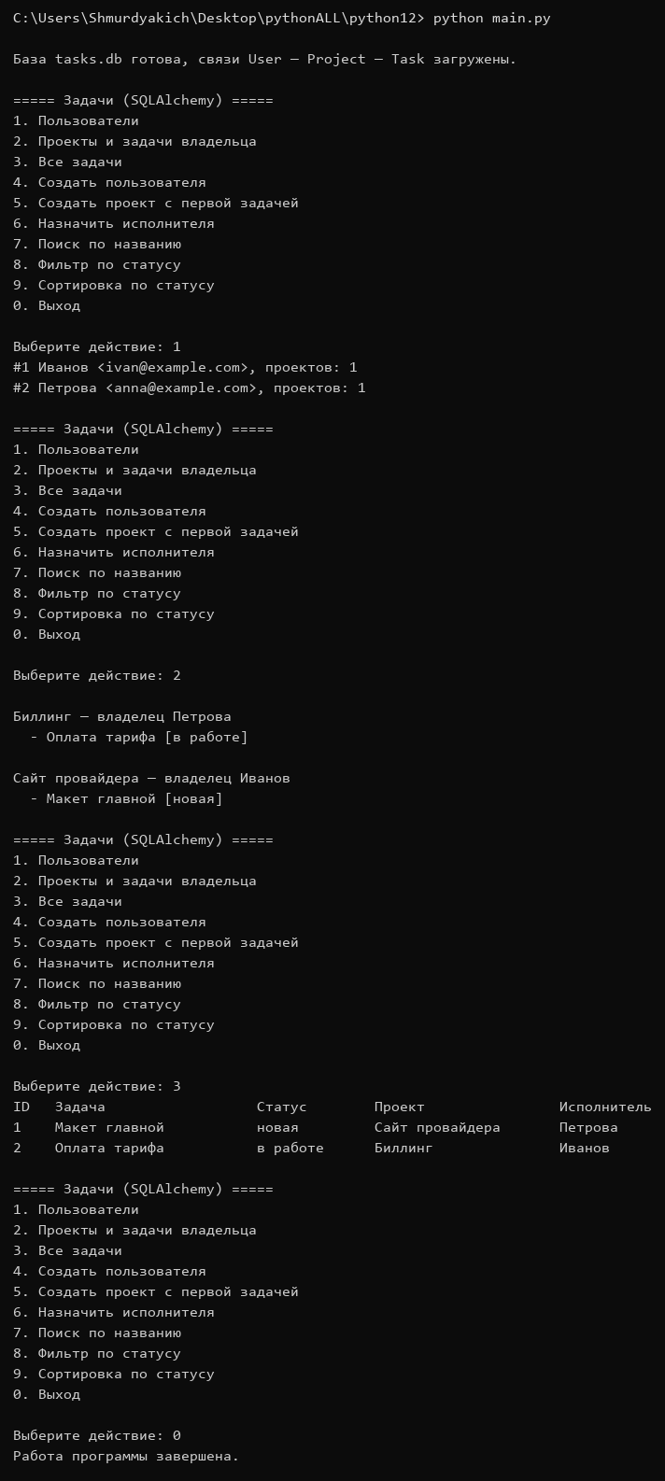
Рисунок 1 – Пользователи, проекты и задачи, загруженные через ORM
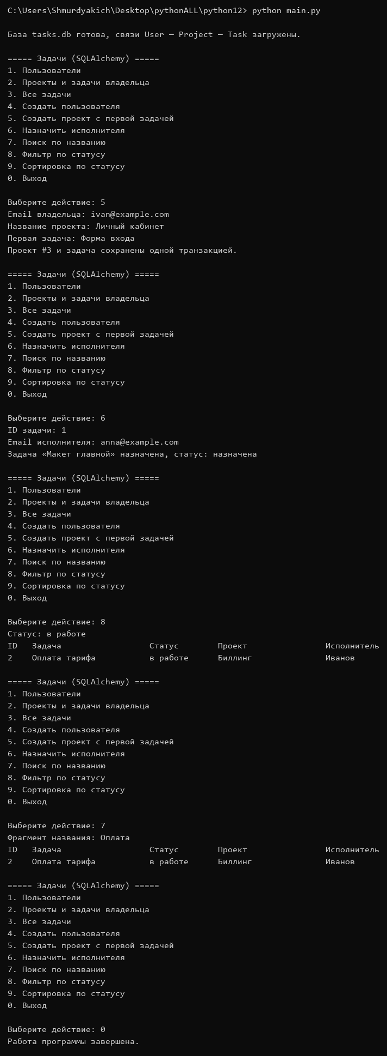
Рисунок 2 – Новый проект с задачей, назначение исполнителя, фильтр и поиск
7. Ответы на контрольные вопросы
1. Что делает ORM?
Переводит объекты Python в строки таблиц и обратно, чтобы прикладной код не собирал каждый SQL вручную.
2. Зачем сессия?
Она помнит новые и изменённые объекты и одной транзакцией записывает их в базу по commit.
3. Как задана связь проекта и задач?
У Project есть коллекция tasks, у Task — ссылка project. Внешний ключ project_id хранится в таблице задач.
4. Где здесь транзакция?
Проект и его первая задача добавляются в одну сессию. commit фиксирует оба объекта, rollback отменяет оба.
5. Чем фильтр ORM отличается от фильтра списка?
Условие уходит в запрос к базе. Не нужно сначала читать все задачи в память.
8. Вывод
В лабораторной работе №12 система задач варианта 20 хранится в SQLite через SQLAlchemy. Пользователь, проект и задача связаны, меню выполняет поиск, фильтр, сортировку и назначение, а создание проекта с первой задачей проходит одной транзакцией.

